Robottiohjelmoinnin harjoitustyö

Numeroita piirtävä tussirobo

Tuure Piitulainen
014588754
tuure.piitulainen@gmail.com

Robotin kuvaus ja rakenne

Tussirobotti koostuu kahdesta pyörillä kulkevasta rakenteesta, joista pienempi on suuremman päällä. Pyörien liikesuuntia voi ajatella x- ja y-akseleina, joita molempia kontrolloi oma moottorinsa. Y-akselin suuntaisessa autossa on lisäksi kiinni toinen moottori, jonka ainut tehtävä on nostaa ja laskea tussia.

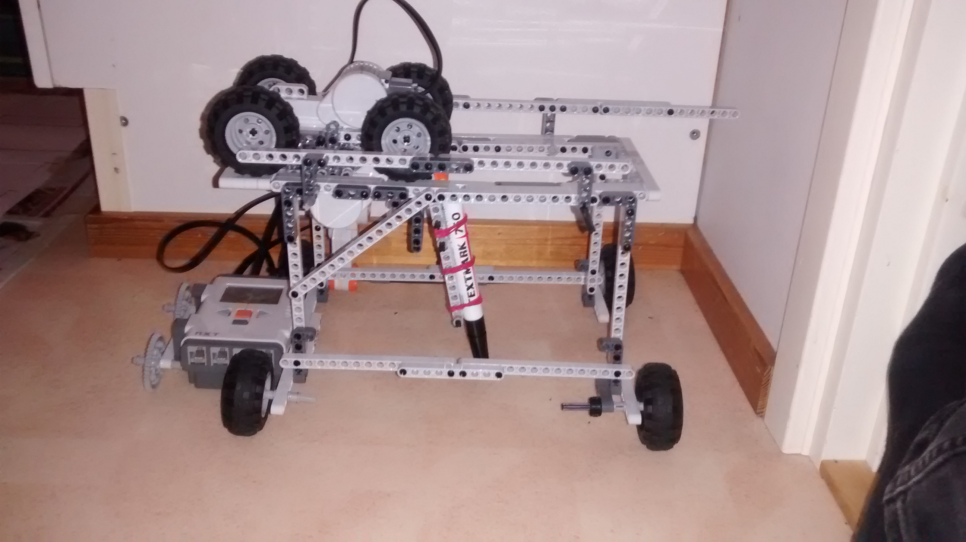
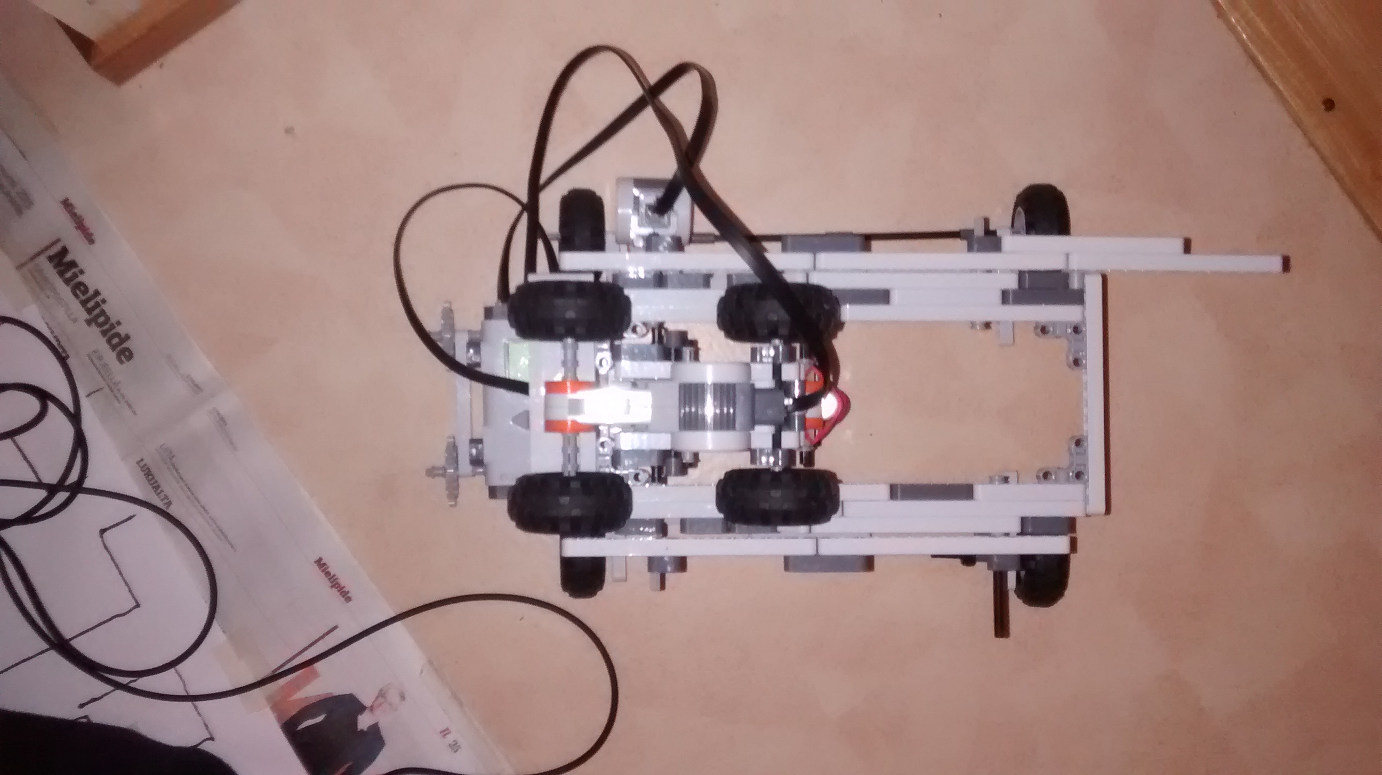
Robotti tuntee liikeradat, joilla se voi piirtää numerot 0-9 digitaaliseen tyyliin, kuten digitaalisessa kellossa olevat luvut. Koodissa on toiminnallisuus, jonka avulla robotin voi laittaa piirtämään satunnaisia lukuja. Robotti voi edetä periaatteessa loputtomasti x-akselia pitkin, mutta y-akseli on hyvin rajattu, joten käytännössä robotti piirtää vain yhdelle riville.

Video robotista:

https://www.youtube.com/watch?v=UHS9m9T3oVU

Videosta näkee hyvin selkeästi sekä robotin vahvuudet että heikkoudet.

Koodin rakenne

Koodissa on jokaiselle moottorille omat luokkansa, ja jokaiselle numerolle oma luokkansa. Kaikki numeroluokat toteuttavat rajapinnan Numero, jolloin numeroluokat määrittelevät metodin piirra, jossa määritellään moottoriluokkien (XAkseli YAkseli, Tussi) liikeradat jokaisen numeron piirtämiseksi. Main-luokassa tehdään lista jossa on kaikki Numero-rajapinnan toteuttavat luokat. Tämä mahdollistaa että robotti voi piirtää satunnaisesti generoituja numeroita.

Testaus

Testitapaus 1

Robotissa on ongelmia, jos paperi, johon se piirtää, ei ole lattiaan teipattu. Robotin pyörien liike liikuttaa paperia ja tulos on epätarkka.

Testitapaus 2

Robotti jumittaa vähemmän, kun piirtopaperin alla on esim. sanomalehtiä pehmittämässä. Kun piirtopinta on kova, tussi työntää koko robottia vastuksellaan.

Testitapaus 3

Robotin x-akselin suuntaiset pyörät kaartavat aina hieman, joten numerotkaan eivät piirry täysin suorassa linjassa.

Rajoitukset ja tulevaisuus

Robotin suurin ongelma liittyy sen fyysiseen jumitukseen etenkin y-akselin ja tussin kanssa. Jotta jumitusta voisi vähentää, kannattaisi tussi toteuttaa niin että moottori laskisi sen alas suoraan ylhäältäpäin, eikä vipumaisesti vinottain. Robotin rakenne on kuitenkin fiksu ja kaikin puolin ideana toimiva. Sillä esimerkiksi olisi sellaisenaan jo mahdollista tehdä myös vinottaisia viivoja, tai oikeastaan kaikenlaisia kuvioita x- ja y-akselien samanaikaisilla liikkeillä. Jos tussia parantelisi ja akselien liikettä saisi tarkemmaksi, voisi robotin rakenteella saada aikaan melkein mitä vain piirtämiseen liittyvää.

